 | 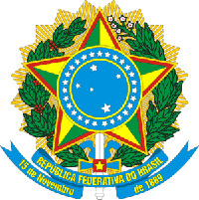  SERVIÇO PÚBLICO FEDERAL  MINISTÉRIO DA EDUCAÇÃO  UNIVERSIDADE FEDERAL DE RONDÔNIA  NÚCLEO DE CIÊNCIAS HUMANAS  DEPARTAMENTO ACADÊMICO DE LETRAS VERNÁCULAS  www.dlv.unir.br | 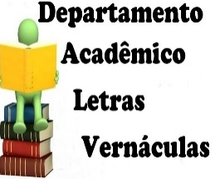
CALENDÁRIO ADMINISTRATIVO E PEDAGÓGICO
REFERENTE AO SEMESTRE DE 2020/1 A SER EXECUTADO EM 2021/1 CONFORME RESOLUÇÃO Nº 287, DE 22 DE DEZEMBRO DE 2020
Datas |  | Atividades
01/01/2021 a 14/02/2021 |  | Férias dos docentes
08/02/2021  21/05/2021 |  | Início das aulas do semestre de 2020/1 em 2021/1  Término das aulas do semestre de 2020/1 em 2021/1
Período para os discentes solicitarem, via formulário on-line dos departamentos, a inclusão em disciplinas, reintegração de matrícula e inclusão de disciplinas ofertadas em período especial | 22/01/2021 a 31/01/2021 |  | DISCENTES
Período para a solicitação de trancamento de disciplina (parcial) ou programa (geral), via sistema acadêmico (sigaa)*** | 12/01/2021 a 17/01/2021 |  | DISCENTES
Período para solicitação de colação de grau. | 01/06/2021 a 11/06/2021 |  | DISCENTES
Período para solicitação de aproveitamento de disciplinas, via protocolo acadêmico dos departamentos. | 06/01/2021 a 13/01/2021 |  | DISCENTES
Reuniões
1º SEMESTRE
05 de fevereiro/sexta-feira |  | Reunião ordinária do Departamento
08 de março/segunda-feira |  | Reunião ordinária do Departamento
05 de abril/segunda-feira |  | Reunião ordinária do Departamento
04 de maio/terça-feira |  | Reunião ordinária do Departamento
07 de junho/segunda-feira |  | Reunião ordinária do Departamento
05 de julho/segunda-feira |  | Reunião ordinária do Departamento
- Os prazos para renovação de matricula via SIGAA, solicitação de redimensionamento de pedido de matrícula via protocolo acadêmico (art. 76 do regimento geral da unir), de reintegração, redimensionamento, trancamento parcial ou total, matrícula especial e solicitação de aproveitamento de disciplinas estão disponíveis no Calendário Acadêmico letivo para o ano de 2021, disponível nos seguintes endereços: https://www.unir.br e www.dlv.unir.br

